УДК 628.16.087+631.171:636.5

НЕЙРОМЕРЕЖЕВА СИСТЕМА КЕРУВАННЯ ЕЛЕКТРОКОАГУЛЯЦІЙНОЮ ОЧИСТКОЮ СТІЧНИХ ВОД ПТАХІВНИЧОГО КОМПЛЕКСУ

Штепа В.М., аспірант
(Технічний ННІ Національного аграрного університету, м. Київ, Україна)

До ефективних та уніфікованих методів запобігання перевитрат електроенергії та підвищення якості електрокоагуляційної очистки води від завислих частинок слід віднести використання систем керування.
Однак, постановка задачі автоматизації у нашому випадку не виконуватиметься простою стабілізацією параметрів очистки стічних вод. Це пов’язано із незалежністю параметрів протікання очистки в часі і збурюючих впливів, нелінійністю та нестаціонарністю технологічних характеристик об’єкта [1]. Тому доцільним є використання адаптивних систем керування (АСК), які мають здатність прилаштовуватись до нових умов роботи і ведуть пошук енергоефективних керуючих впливів в умовах невизначеності.
У якості керуючого впливу була вибрана густина анодного струму. Вхідні величини АСК електрокоагулятором: концентрація завислих частинок, водневий показник (рН) стічних вод, швидкість потоку стічних вод у міжелектродному просторі.
Для визначення енергоефективних діапазонів зміни технологічних параметрів та дослідження характеристик роботи електрокоагулятора у співпраці із фахівцями кафедри електрохімічних виробництв Національного технічного університету “КПІ” проводились теоретично-експериментальні дослідження електрообробки модельного розчину стічних вод птахівничого комплексу [2].
Синтез енергоефективної АСК електрокоагуляційною установкою було здійснено із застосуванням апарату нечіткої логіки (НЛ) та нейронних мереж (НМ), оскільки сильними сторонами розробок із використанням НЛ та НМ є: робота в умовах невизначеності щодо характеру вхідних сигналів; надійне функціонування при великій кількості, у порівнянні з традиційними системами, вхідних змінних. Технологічними вимогами до якості роботи АСК електрокоагулятором були: на виході з електрокоагулятора концентрація завислих частинок – не більше 15 мг/л; при забезпечені цієї концентрації завислих частинок повинна затрачуватись мінімально можлива кількість електроенергії. Для підвищення якості роботи АСК експертно задали додаткову змінну “швидкість зміни концентрації завислих частинок” (рис.1). Структурна схема (рис. 1) була реалізована з допомогою графічного інтерфейса пакету розширення Fuzzy Logic Toolbox (FIS-редактор) системи MatLAB.
Для перевірки функціонування електрокоагулятора із синтезованою адаптивної системи керування створили імітаційну модель у пакеті Simulink середовища MatLAB. Отримали наступні кількісні показники : швидкодія – 0,5-1 с (залежно від комбінації вхідних параметрів); перерегулювання – близько 2%; максимальне динамічне відхилення – близько 1,5 мг/л.
Апаратна реалізація АСК включає у себе: мікроконтролер (МК) ICP DAS ICPCON i-8447, ультразвуковий промисловий комплект вимірювання концентрації завислих частинок (Solortron Mobrey «MSM 400»), промисловий рН-трансміттер (Hanna Instruments «HI 8641»), промисловий стаціонарний комплект вимірювання витрат та швидкості потоку рідини – «Днепр 7».
Програмне забезпечення системи керування створене на спеціалізованій мові програмування FCL. Для програмування МК використано засіб проектування ISaGRAF, який підтримує стандарт IEC 1131-3.
Виробнича перевірка роботи електрокоагулятора із нейромережевою АСК, здійснена на ВАТ “Володимир-Волинська птахофабрика”, продемонструвала відповідність апаратно-програмної розробки технологічним вимогам [3].
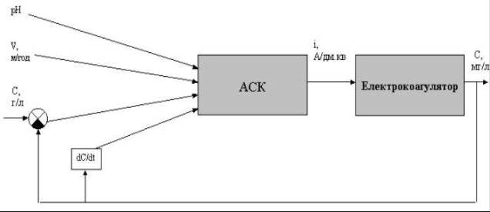
Рисунок 1 - Структурна схема нейромережевої АСК електрокоагулятором.

Перелік посилань
- Лисенко В.П., Штепа В.М. Передумови створення автоматичної системи керування електролізними процесами очистки стічних вод промислових птахівничих комплексів з використанням нейроінформаційних технологій // Аграрна наука і освіта. – К.: НАУ. – 2006. – Т.7. - № 1-2. – С. 99-104.
- Штепа В.Н., Донченко М.И., Срибная О.Г. Очистка растворов от дисперсных примесей методом электрокоагуляции. 1. Электрохимическое получение коагулянта // Вісник Національного технічного університету “ХПІ”. – Харків: НТУ “ХПІ”. – 2007. – № 9. – С. 86-95.
- Штепа В.М. Еколого-економічні аспекти виробничого впровадження нейроінформаційної системи керування електрокоагуляційною очисткою стічних вод // Тези доповідей Міжнародної науково-практичної конференції “Екологічні проблеми сільськогосподарського виробництва”. – К.: Інститут агроекології та біотехнологій УААН. – 2007. – С.88-89.

